# UI工具使用说明

## 1：启动ui 工具软件，第一次启动需要配置软件，如图

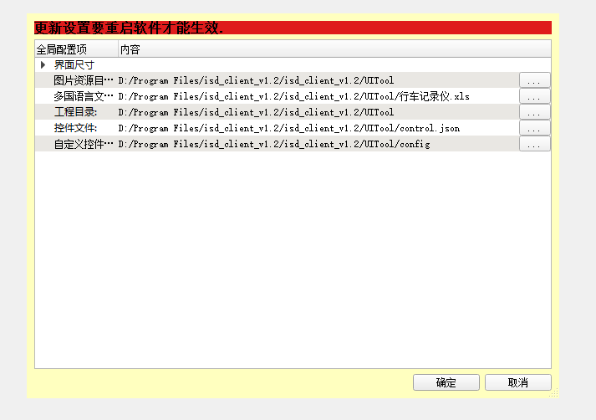

## 2：点击新建工程， 配置工程信息，如下图所示

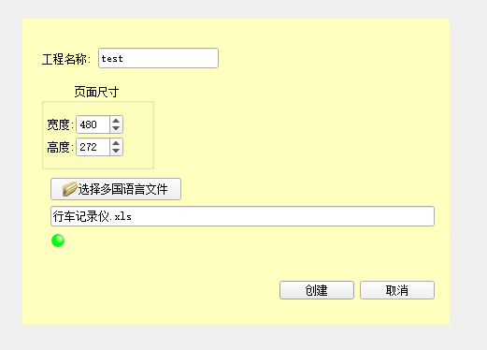

## 3： 添加标题栏

3.1：点击“图层”控件，即可创建一个图层， 再点击“布局”控件，即可在图层上创建一个布局， 效果如图所示：

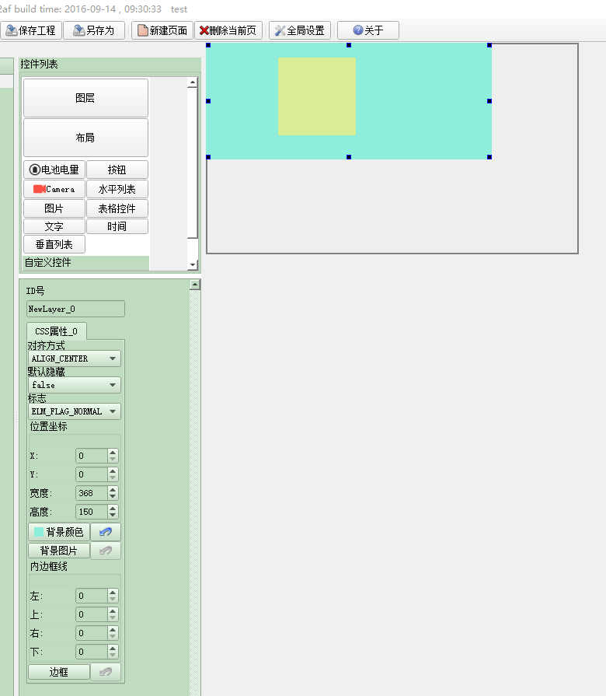

控件属性说明：

**ID号:** 全局唯一的ID号，工具会生成如下的宏定义：**#define NEWLAYER_0 0X4B3C6B3**

程序中可通过如下函数调用获取次控件的句柄：

图层控件：

struct layer *p = (struct layer *)ui_get_element_by_id(NEWLAYER_0);

布局控件：

struct layout *p = (struct layout *)ui_get_element_by_id(NEWLAYOUT_0);

**对齐方式：**（文字控件有效)

ALIGN_LEFT: 左侧对齐

ALIGN_CENTER:居中对齐

ALIGN_RIGHT:右侧对齐

**默认隐藏:**

false: 默认情况下不隐藏

true：默认情况隐藏：

如果为true，则此控件不跟随其父控件自动显示，需要显示此控件可调用如下函数： ui_show_element_by_id(id)

**标志：**

暂时未使用

**坐标：**

控件相对于父控件的坐标

**背景色：**

控件的背景颜色， 如果不需要背景色可点击004清除

**背景图片：**

控件的背景图片，如果不需要背景图片可点击004清除

**边框：**

控件的边框大小和颜色

### 3.2：添加控件

调整图层和布局的大小如下图所示， 并清除布局的背景色。

**3.2.1：电池电量**

选中布局控件， 点击“电池电量”控件， 调整到合适大小后清除背景色，

效果如图所示：

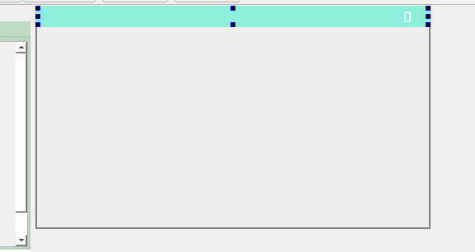

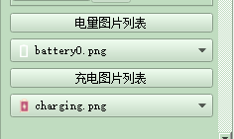

电量图片列表：

点击可选择电池电量图片列表， 列表要按照电量从0%-100%的顺序选取

充电图片列表：

充电状态下的图片列表， 如果选择多个图片，系统将顺序显示

**3.2.2：图片**

选中布局， 点击“图片”控件， 点击“图片列表”属性，选择sd卡的状态

图片，调整到合适大小后清除背景色，效果如图所示：

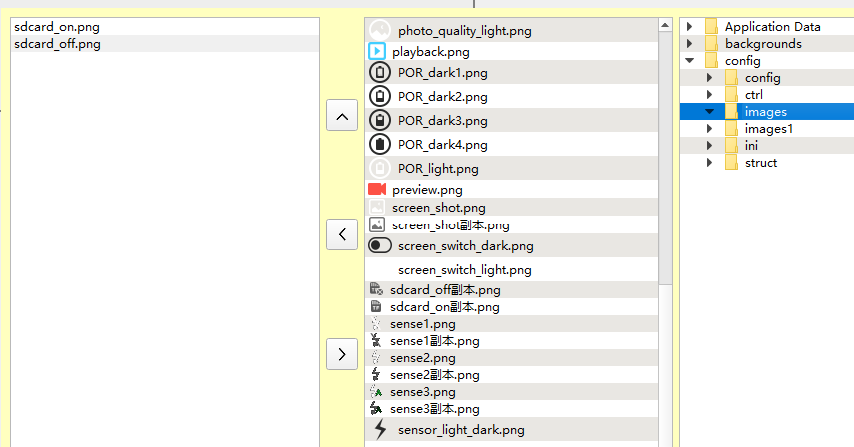

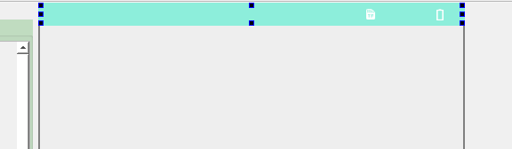

**3.2.3：时间**

选中布局， 点击“时间”控件，将格式改为下图所示：

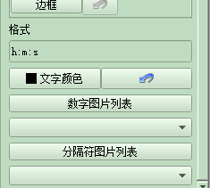

格式说明： Y表示年，M表示月，D表示日， h表示时，m表示分，s表示秒

其它的字符则不做解析，直接显示

如果系统中有字库文件，则可以不选择图片，如果希望以图片的方式显示时间，则按照从数字0-9的顺序选择图片， 分隔符的图片列表也要按照显示的顺序选取

效果如下图所示：

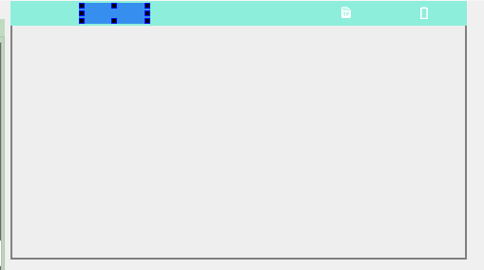

**3.2.4：文字**

选中布局， 点击“文字”控件，选中文字控件，点击“文字列表”，选择文字，调整完大小后清除背景色，如下图所示：

捕获

## 4：添加camera

1，点击“图层”控件，添加一个图层，调整大小为整个屏幕大小，清除背景色，

2，点击“布局”控件，添加一个布局，调整大小为整个屏幕大小，清除背景色，

3，点击“camera”控件，添加一个camera，调整大小为整个屏幕大小

效果如图所示：

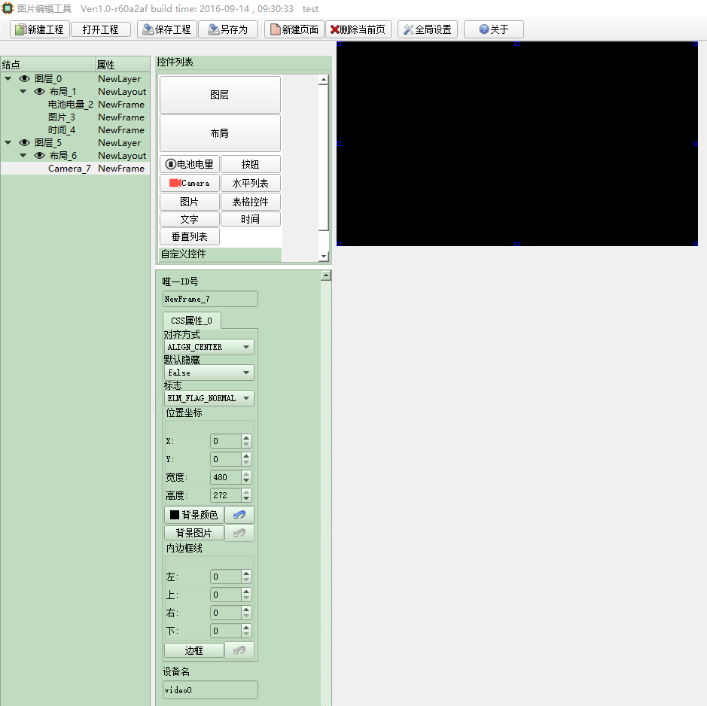

属性说明：

设备名：video0 表示前置摄像头，

video1 表示后置摄像头

为了后续操作更直观，可选中摄像头所在的图层，点击右键，选择“隐藏”， 如图：

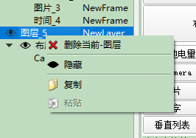

## 5：添加菜单

同样的方式分别添加图层，布局，和垂直列表控件，调整大小如下图所示，

选中图层，将“默认隐藏”属性改为true。为了方便在程序中控制菜单的显示，

这里可以将图层的ID号改为UIID_VIDEO_REC_MENU_MAIN

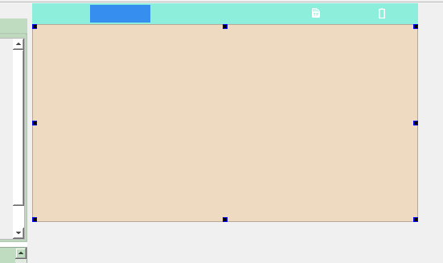

在列表控件上点击右键， 选择“添加行”，输入10，效果如下图所示：

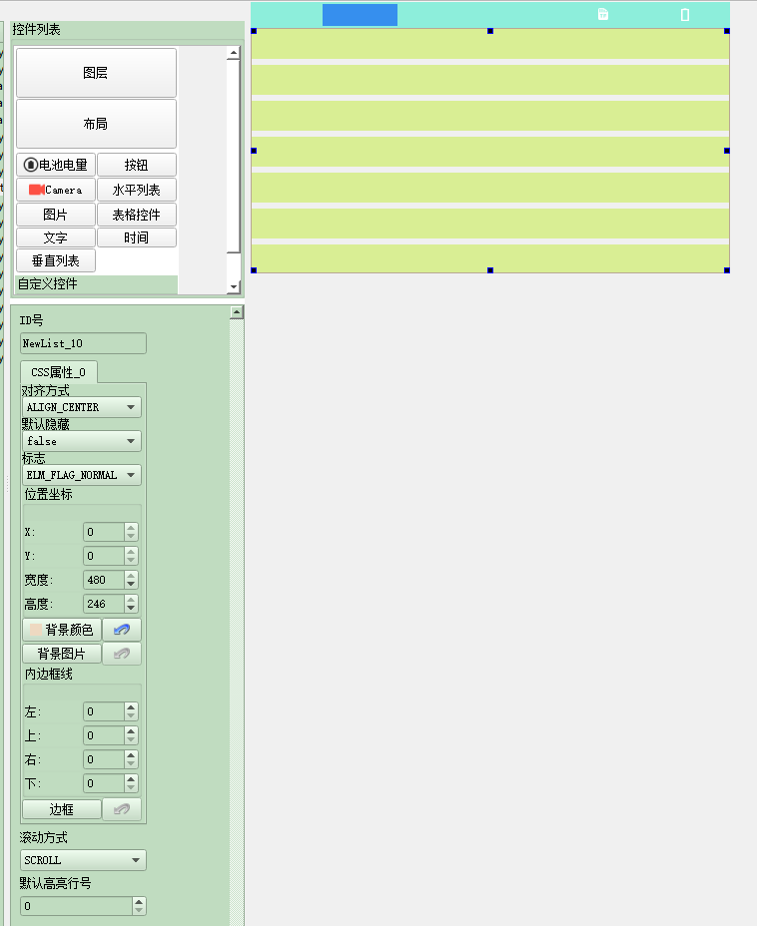

属性说名：

滚动方式：

SCROLL: 逐一滚动

PAGE: 翻页显示

默认高亮行号：控件显示的时候默认高亮的行号，255表示默认不高亮

### 5.1:编辑菜单项

选中第一行，点击“图片”控件可添加图片， 选择完图片后调整控件大小，清除背景色。同样的方式添加“文字”控件，效果如图：

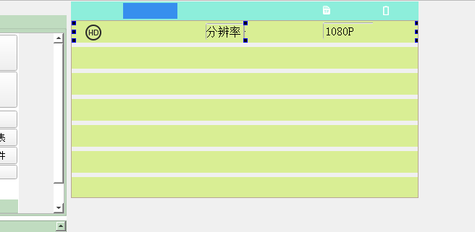

1.选中第一行，右键点击“css属性_0”, 选择“复制添加”，即可增加被选中时的css 样式。

2.选择“css属性_1”， 修改背景色为红色，设置左右边框大小为4，边框颜色改为白 色，即可实现如图所示的被选中时的效果：

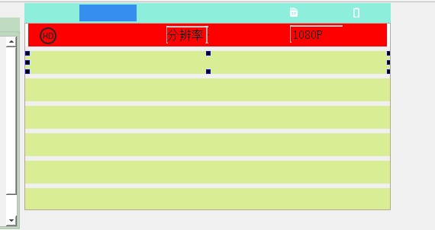

以同样的方式设置剩余的行即可

**添加子菜单**

为了方便操作，这里先将布局隐藏。

1.选中图层，添加新的布局，然后修改背景色。

2.在布局上添加一个文字控件作为标题

3.添加“垂直列表”控件，设置行数为3，调整大小，为每一行添加一个文字控件，最终效果如图：

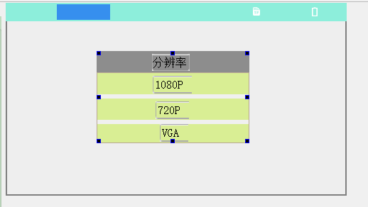

子菜单不需要跟随父控件自动显示，所以这里要将布局的“默认隐藏”属性改为true

# UI文件生成工具QtToolBin.exe

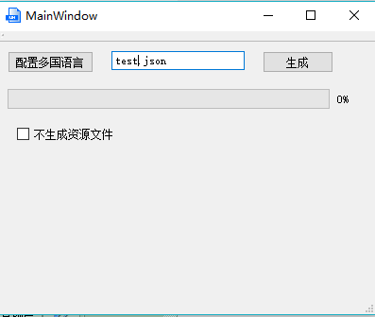

如图所示，选择UI绘图工具生成的json文件， 点击生成即可：

生成文件说明：

project.bin UI界面文件

result.bin 图片文件

result.str 多国语言文件